Муниципальное бюджетное общеобразовательное учреждение средняя общеобразовательная школа №4 города Новошахтинска

Отчет
о результатах проведения
Всероссийских проверочных работ
в 4-х классах по предмету
«Математика»
в 2016-2017 учебном году

- Общая информация о муниципальной общеобразовательной организации

Муниципальное образование (город/район) | город Новошахтинск
Наименование МОО | МБОУ СОШ №4
Логин МОО | sch613232

- Количественный состав участников ВПР - 2017 в соотношении с качественным уровнем полученных отметок в ОО
Таблица 1
Наименование оценочной процедуры | Класс | Предмет | Количество обучающихся, принимавших участие в работе | Количество обучающихся, справившихся с работой |  | Количество обучающихся, написавших работу на «4» и «5» баллов |  | Количество обучающихся, написавших работу на неудовлетворительную отметку
 |  |  |  | кол-во | % | кол-во | % | кол-во | %
ВПР | 4 «А» | Математика | 25 человек | 24 | 96% | 17 | 68% | 1 | 4%
ВПР | 4 «Б» | Математика | 21 человек | 15 | 71% | 5 | 24% | 6 | 29%

3. Распределение первичных баллов участников ВПР – 2017.

На рисунке 1 показано распределение первичных баллов ВПР по математике в 4-х классах. Проверка работ учащихся осуществлялась учителями МБОУ СОШ №4.

МБОУ СОШ №4(47 уч.) |  |  |  |  |  |  |  |  |  |  |  |  |  |  |  |  |  | Рособрнадзор
Всероссийские проверочные работы (4 класс)
Дата: 25.04.2017
Предмет: Математика
Распределение первичных баллов
Максимальный первичный балл: 18
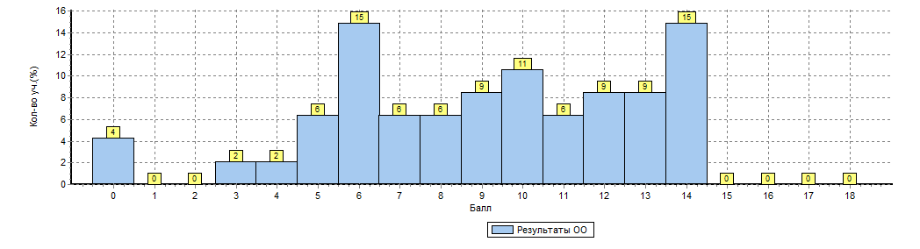
Распределение первичных баллов по вариантам
Вариант | 0 | 3 | 4 | 5 | 6 | 7 | 8 | 9 | 10 | 11 | 12 | 13 | 14 | Кол-во уч.
9 | 1 |  |  |  | 2 | 3 | 3 |  | 1 | 2 | 3 | 3 | 5 | 23
11 | 1 | 1 | 1 | 3 | 5 |  |  | 4 | 4 | 1 | 1 | 1 | 2 | 24
Комплект | 2 | 1 | 1 | 3 | 7 | 3 | 3 | 4 | 5 | 3 | 4 | 4 | 7 | 47

Выводы:
1. Исходя из гистограммы (рис.1) по математике в 4-х классах, можно предположить, что распределение первичных баллов соответствует норме.
2. Явные «пики» на границе перехода от одной отметки к другой не наблюдаются, хотя есть задания, с которыми учащиеся не справились (15-18, 1-2).
3. Распределение первичных баллов по математике в 4-х классах в целом «ровное», что свидетельствует о хорошем уровне освоения программного материала и об объективности проверки работ учащихся.

МБОУ СОШ №4(47 уч.) |  |  |  |  |  |  | Рособрнадзор
Всероссийские проверочные работы (4 класс)
Дата: 25.04.2017
Предмет: Математика
4. Достижение планируемых результатов в соответствии с ПООП НОО и ФГОС
№ | Блоки ПООП НОО |  |  | Макс  балл |  |  |  | Средний  % выполнения |  | 1
 | выпускник научится / |  | получит возможность научиться
 | или проверяемые требования (умения) в соответствии с ФГОС |  |  |  |  | По ОО |  | По региону | По России
 |  |  |  |  |  | 47 уч. |  | 38031 уч. | 1380127 уч.
1 |  | Умение выполнять арифметические действия с числами и числовыми выражениями. Выпол- нять устно сложение, вычитание, умножение и деление однозначных, двузначных и трехзнач- ных чисел в случаях, сводимых к действиям в пределах 100 (в том числе с нулем и числом 1). |  | 1 |  | 81 |  | 95 | 96
2 |  | Умение выполнять арифметические действия с числами и числовыми выражениями. Вычислять значение числового выражения (содержащего 2–3 арифметических действия, со скобками и без скобок). |  | 1 |  | 74 |  | 85 | 90
3 |  | Использование начальных математических знаний для описания и объяснения окружающих предметов, процессов, явлений, для оценки количественных и пространственных отношений предметов, процессов, явлений. Решать арифметическим способом (в 1–2 действия) учебные задачи и задачи, связанные с повседневной жизнью. |  | 2 |  | 78 |  | 85 | 87
4 |  | Использование начальных математических знаний для описания и объяснения окружающих предметов, процессов, явлений, для оценки количественных и пространственных отношений предметов, процессов, явлений. Читать, записывать и сравнивать величины (массу, время, длину, площадь, скорость), используя основные единицы измерения величин и соотношения между ними (килограмм–грамм; час–минута, минута–секунда; километр–метр, метр–дециметр, дециметр–сантиметр, метр–сантиметр, сантиметр–миллиметр); выделять неизвестный компо- нент арифметического действия и находить его значение; решать арифметическим способом (в 1–2 действия) учебные задачи и задачи, связанные с повседневной жизнью. |  | 1 |  | 60 |  | 66 | 67
5(1) |  | Умение исследовать, распознавать геометрические фигуры. Вычислять периметр треугольника, прямоугольника и квадрата, площадь прямоугольника и квадрата. |  | 1 |  | 70 |  | 84 | 84
5(2) |  | Умение изображать геометрические фигуры. Выполнять построение геометрических фигур с заданными измерениями (отрезок, квадрат, прямоугольник) с помощью линейки, угольника. |  | 1 |  | 43 |  | 66 | 73
6(1) |  | Умение работать с таблицами, схемами, графиками диаграммами. Читать несложные готовые таблицы. |  | 1 |  | 89 |  | 93 | 94
6(2) |  | Умение работать с таблицами, схемами, графиками диаграммами, анализировать и интерпретировать данные. |  | 1 |  | 79 |  | 89 | 91
 |  | Сравнивать и обобщать информацию, представленную в строках и столбцах несложных таблиц и диаграмм
7 |  | Умение выполнять арифметические действия с числами и числовыми выражениями. Выпол- нять письменно действия с многозначными числами (сложение, вычитание, умножение и деле- ние на однозначное, двузначное числа в пределах 10 000) с использованием таблиц сложения и умножения чисел, алгоритмов письменных арифметических действий (в том числе деления с остатком). |  | 1 |  | 53 |  | 70 | 73
8 |  | Умение решать текстовые задачи. Читать, записывать и сравнивать величины (массу, время, длину, площадь, скорость), используя основные единицы измерения величин и соотношения между ними (килограмм – грамм; час – минута, минута – секунда; километр – метр, метр – дециметр, дециметр – сантиметр, метр – сантиметр, сантиметр – миллиметр); |  | 2 |  | 41 |  | 59 | 57
 |  | решать задачи в 3–4 действия
9(1) |  | Овладение основами логического и алгоритмического мышления. |  | 1 |  | 9 |  | 38 | 46
9(2) |  | Интерпретировать информацию, полученную при проведении несложных исследований (объяснять, сравнивать и обобщать данные, делать выводы и прогнозы). |  | 1 |  | 11 |  | 27 | 37
10 |  | Овладение основами пространственного воображения. Описывать взаимное расположение предметов в пространстве и на плоскости. |  | 2 |  | 50 |  | 64 | 64
11 |  | Овладение основами логического и алгоритмического мышления. |  | 2 |  | 0 |  | 12 | 18
 |  | решать задачи в 3–4 действия

Анализ проверенных работ свидетельствует о том, что основные математические умения и навыки у учащихся развиты на достаточном уровне.
Предметные, метапредметные универсальные учебные действия развиты в достаточной степени: учащиеся умеют применять изученные понятия и методы для решения задач, извлекают информацию, представленную в таблицах и диаграммах, вычисляют и выполняют иные арифметические действия. Несмотря на это, у учащихся крайне слабо сформированы навыки логического и алгоритмического решения.

5. Сравнение статистических показателей общероссийских, региональных, муниципальных и школьных результатов ВПР по предмету «Математика».

МБОУ СОШ №4(47 уч.) |  |  |  |  |  |  |  |  |  |  |  |  |  |  |  |  | Рособрнадзор
Всероссийские проверочные работы (4 класс)
Дата: |  |  |  |  | 25.04.2017
Предмет: |  |  |  |  | Математика
Статистика по отметкам
Максимальный первичный балл: 18
ОО |  |  |  |  |  |  |  |  |  |  |  | Кол-во уч. | Распределение групп баллов в %
 |  |  |  |  |  |  |  |  |  |  |  |  | 2 | 3 | 4 | 5
Вся выборка |  |  |  |  |  |  |  |  |  |  |  | 1380127 | 2.2 | 19.2 | 31.9 | 46.7
 | Ростовская обл. |  |  |  |  |  |  |  |  |  |  | 38031 | 2.9 | 23.3 | 34.1 | 39.6
 |  | город Новошахтинск |  |  |  |  |  |  |  |  |  | 766 | 5.5 | 29.5 | 36.6 | 28.5
 |  |  | (sch613232) МБОУ СОШ №4 |  |  |  |  |  |  |  |  | 47 | 14.9 | 36.2 | 25.5 | 23.4
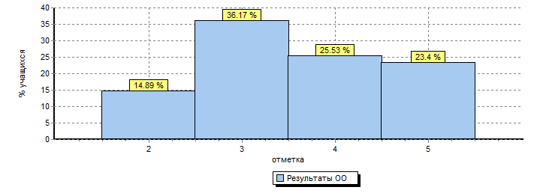
Распределение отметок по вариантам
Вариант |  |  |  | 2 |  | 3 | 4 | 5 | Кол-во уч.
9 |  |  |  | 1 |  | 8 | 6 | 8 | 23
11 |  |  |  | 6 |  | 9 | 6 | 3 | 24
Комплект |  |  |  | 7 |  | 17 | 12 | 11 | 47

На основании статистических данных отметок за ВПР по математике в 4-х классах можно сделать вывод о том, что большинство учащихся успешно справились с предложенными заданиями. Тем не менее, есть учащиеся, получившие отметку «неудовлетворительно». Наличие данной отметки свидетельствует о том, что при подготовке учащихся к написанию ВПР нужно учитывать индивидуальные возможности учащихся и осуществлять дифференцированных подход в учении.

6. Выполнение учащимися заданий ВПР в разрезе аналитических данных области и муниципалитета.

МБОУ СОШ №4(47 уч.) |  |  |  |  |  |  |  |  |  |  |  |  |  | Рособрнадзор
Всероссийские проверочные работы (4 класс)
Дата: 25.04.2017
Предмет: Математика
Выполнение заданий
(в % от числа участников)
Максимальный первичный балл: 18
ОО |  |  |  | Кол-во уч. |  | 1 |  | 2 | 3 | 4 | 5(1) | 5(2) | 6(1) |  | 6(2) | 7 | 8 | 9(1) | 9(2) | 10 | 11
 |  |  |  |  | Макс  балл | 1 |  | 1 | 2 | 1 | 1 | 1 | 1 |  | 1 | 1 | 2 | 1 | 1 | 2 | 2
Вся выборка |  |  |  | 1380127 |  | 96 |  | 90 | 87 | 67 | 84 | 73 | 94 |  | 91 | 73 | 57 | 46 | 37 | 64 | 18
 | Ростовская обл. |  |  | 38031 |  | 95 |  | 85 | 85 | 66 | 84 | 66 | 93 |  | 89 | 70 | 59 | 38 | 27 | 64 | 12
 |  | город Новошахтинск |  | 766 |  | 92 |  | 78 | 80 | 64 | 81 | 57 | 87 |  | 85 | 64 | 54 | 23 | 15 | 61 | 12
 |  |  | МБОУ СОШ №4 | 47 |  | 81 |  | 74 | 78 | 60 | 70 | 43 | 89 |  | 79 | 53 | 41 | 9 | 11 | 50 | 0

Исходя из таблицы, учащиеся 4-х классов МБОУ СОШ №4 по предмету «Математика» успешно справились с заданиями ВПР. Процентное соотношение набранных баллов приближено к результатам Ростовской области и муниципалитета. Тем не менее, у учащихся слабо развиты умения исследовать, распознавать геометрические фигуры, вычислять периметр треугольника, прямоугольника и квадрата, площадь прямоугольника и квадрата.

7. Общие выводы и рекомендации:
1. Согласно статистическим данным проверки Всероссийских проверочных работ учащихся 4-х классов по предмету «Математика» выявлено, что в целом учащиеся успешно справились с предложенными заданиями, хотя есть отдельные темы и разделы, которые вызвали затруднения у детей.
2. Отметки, полученные в ходе проверки ВПР по предмету «Математика» в основном соответствуют четвертным отметкам учащихся.
3. Качественный уровень отметок свидетельствует о достаточном уровне освоения программного материала по предмету.
4. С учащимися, получившими отметку «неудовлетворительно», проведены индивидуальные консультативные занятия, проведена работа над допущенными ошибками в ходе написания ВПР.

